Федеральная программа «Мама-предприниматель»
Участницы проекта получат комплексные знания для открытия своего дела, а для лучших бизнес-идей в каждом регионе предусмотрен грант в 100 тысяч рублей на реализацию.
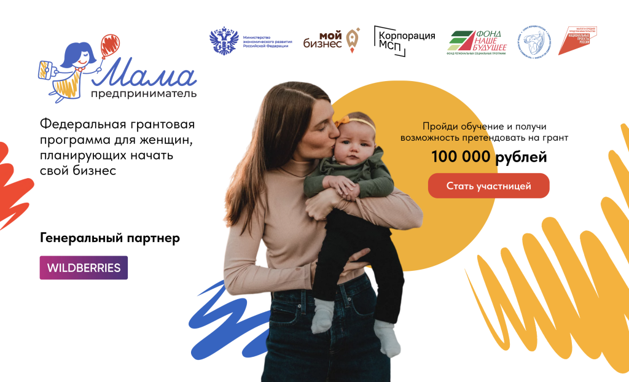
«Программа «Мама-предприниматель» — популярный, востребованный проект, который дает возможность женщинам сделать свой старт в бизнесе более комфортным, преодолеть барьеры, с которыми можно столкнуться в начале пути: нехватку знаний о ведении бизнеса и отсутствие стартового капитала. В этом году в программе примут участие более 1500 женщин. Помимо главного приза, успешным проектам будет оказана дополнительная поддержка – бюджеты на продвижение своих товаров или услуг на рекламных поверхностях и в социальных сетях», — отмечает заместитель Министра экономического развития РФ Татьяна Илюшникова.
«Мама-предприниматель» ― образовательный проект в сфере поддержки женщин с бизнес-идеей или работающим проектом и имеющих детей. Его идея была заложена в 2013 году, за 10 лет участие в ней приняли около 7000 женщин, 247 человек стали победительницами конкурса. В рамках Программы проведено 255 тренингов, в том числе — по социальному предпринимательству.

Как работает программа

Кто может воспользоваться?

- Женщины с несовершеннолетними детьми или в декретном отпуске, в том числе матери, женщины-усыновители, женщины-опекуны, женщины-попечители или приемные матери.
- Женщины, не принимавшие участие в программе «Мама-предприниматель» в этом году в других регионах.
- Женщины, которые попадают хотя бы в одну из категорий: физлица, применяющие налог на профессиональный доход (самозанятые), индивидуальные предприниматели и ИП на НПД, владельцы доли в уставном капитале ООО или АО, независимо от финансового результата ведения такой деятельности (убыток либо прибыль).
В ряде регионов могут вводиться ограничения по типу регистрации бизнеса и другие фильтры для участниц. Если ваша заявка не пройдет, вам сообщат об этом.

- Женщины, не имеющие, либо ведущие предпринимательскую деятельность менее 1 года по данным ЕГРЮЛ на дату участия в программе «Мама-предприниматель».

Как проходят тренинги?
Обучение в проекте «Мама-предприниматель» ведется в форме очного тренинга (интенсива) по основам предпринимательства и эффективного управления бизнесом. Эксперты Программы ― опытные бизнес-тренеры и представители региональных структур поддержки малого бизнеса. Продолжительность обучения — порядка 40 часов (5 дней), а иногда и больше.
Место проведения тренингов, как правило, ― региональные центры «Мой бизнес». Именно здесь принимают заявки, отбирают участниц, а в последствии помогают усовершенствовать бизнес-идею.

Что можно получить?
Грант 100 000 ₽ ― лучшему проекту в каждом регионе-участнике.
На протяжении тренингов участницы готовят бизнес-план своего проекта. Финальный день посвящен защите идей участниц ― настоящая проверка на прочность каждой бизнес-идеи! Лучший проект получает грант 100 000 рублей на развитие.
Но это еще не всё: ряд предпринимательниц получат призы от партнеров программы «Мама-предприниматель».

Как принять участие?
Чтобы принять участие в программе, необходимо заполнить форму на сайте мамапредприниматель.рф.
Для участниц из Крыма и Севастополя регистрация проходит по этой ссылке.
График проведения программы в регионах-участниках.

Программа реализуется в рамках нацпроекта «Малое и среднее предпринимательство», который инициировал Президент и курирует первый вице-премьер Андрей Белоусов. Соорганизаторами выступили Фонд «Наше будущее», «Корпорация МСП», Союз женщин России. Генеральным партнером программы является маркетплейс Wildberries. Партнеры — компания VK, маркетплейс наружной рекламы VDOOH.
Узнать больше о программе «Мама-предприниматель» в вашем регионе можно по телефону горячей линии центра «Мой бизнес» вашего субъекта. Найти нужный номер горячей линии в своём регионе можно в этом разделе. Подобрать сайт Центра можно здесь.
Кроме того, найти адрес ближайшего отделения можно на интерактивной карте.

